
YB3-H系列船用隔爆型三相异步电动机
(机座号 63～355)
产 品 样 本
代号：0AP.138.0158
2013年 5月 22日

目 录
1. 概述..........................................................................................................................................3
2. 执行标准..................................................................................................................................4
3. 结构说明..................................................................................................................................4
4. 使用条件..................................................................................................................................9
5. 技术数据..................................................................................................................................9
6. 安装和外形尺寸....................................................................................................................12
7. 订货指南................................................................................................................................14
附录 A 隔爆型无铠格兰接头....................................................................................................22
附录 B 隔爆型铠装格兰接头....................................................................................................23
2

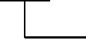
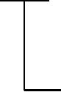
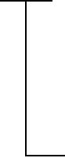
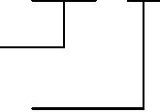
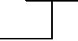
YB3-H 系列船用隔爆型三相异步电动机
（机座号 63～355）
1. 概述
1.1. 产品简述
YB3-H系列船用隔爆型三相异步电动机，是我公司在 YB3系列电机基础上研制开发的
全封闭、自扇冷、鼠笼式、隔爆型船用三相异步电动机。效率按能效等级评定标准
GB18613-2012《中小型三相异步电动机能效限定值及能效等级》评定,达到国家 3级能效，
相当于欧洲标准的 EFF1等级。该系列电动机具有电气性能优良，使用安全可靠，振动、
噪声低的特点。
本系列电动机的功率等级、安装尺寸符合国际电工委员会（IEC60072-1）标准，其对
应关系与德国 DIN42673标准相同，有利于出口设备的配套和引进设备的备品备件。
本系列电动机防爆性能符合 GB3836.1-2010《爆炸性环境 第 1部分：设备 通用要求》
和 GB3836.2-2010《爆炸性环境 第 2部分：由隔爆外壳“d”保护的设备》的规定，防爆
等级为 Ex d IIB T4 Gb。
本系列电机通过中国船级社（CCS）认证，各项性能指标均达到或超过船舶及海洋工
程对电机的要求。适用于船舶及海洋工程中，温度组别为 T1、T2、T3和 T4组的 IIB类爆
炸性气体混合物存在的环境。
1.2. 型号说明(包括产品型号和防爆标志)
1.2.1. 电动机防爆标志代表的意义：
Ex d ⅡB T4 Gb
标志（防爆）
设备保护级别
温度组别（T4）
电气设备防爆型式（隔爆型）
电气设备类别级别（Ⅱ类 B级）
3

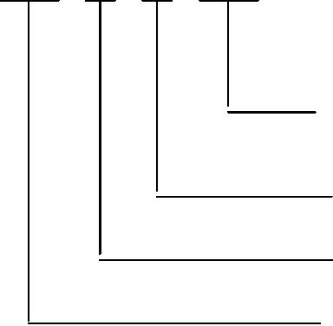
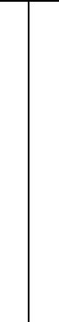
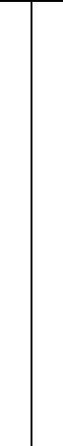
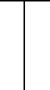
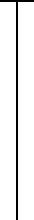
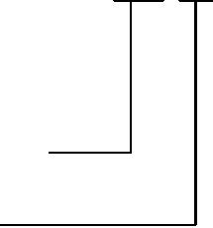
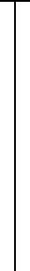
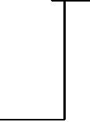
1.2.2. 电动机型号代表意义示例：
Y B 3 355 M 1 - 4 H
异步电动机
隔爆型
环境代号(船用型)
极数( 4 极)
设计序号
1 号铁心长
机座长度(M 表示中机座)
机座的中心高(355mm)
2. 执行标准
GB 755-2008 旋转电机 定额和性能
GB 18613-2012 中小型三相异步电动机能效限定值及能效等级
GB 1971-2006 旋转电机 线端标志与旋转方向
GB 3836.1-2010 爆炸性环境 第 1部分：设备 通用要求
GB 3836.2-2010 爆炸性环境 第 2部分：由隔爆外壳“d”保护的设备
GB/T 997-2008 旋转电机结构型式、安装型式及接线盒位置的分类(IM代码)
GB/T 1032-2012 三相异步电动机试验方法
GB/T 1993-1993 旋转电机冷却方法
GB/T 4942.1-2006 旋转电机整体外壳结构的防护等级(IP代码)分级
GB 10068-2008 轴中心高为 56mm及以上电机的机械振动 振动的测量、评定及限值
GB/T 10069.1-2006 旋转电机噪声测定方法及限值 第 1部分：旋转电机噪声测定方法
GB/T 22714-2008 交流低压电机成型线绕匝间绝缘试验规范
GB/T 22719.1-2008 交流低压电机散嵌绕组匝间绝缘 第 1部分：试验方法
GB/T 7060-2008 船用旋转电机电机基本技术要求
3. 结构说明
3.1. 基本结构简介
电动机的防爆等级： Ex d IIB T4 Gb。
电动机主体外壳防护等级为：IP56。
电动机的冷却方式为：IC411。
电动机热分级（绝缘等级）为 155（F）级，定子绕组温升裕度大、寿命长。
电动机有一个圆柱形轴伸，借联轴器或正齿轮传动。
4

电动机定子绕组采用高强度聚酯漆包圆铜线，并经 VPI真空加压浸漆处理成为一个完
整的整体，绕组及绝缘具有良好的电气、机械、防潮性能及热稳定性。
电动机转子采用铸铝结构，转子经动平衡校验，运转平稳、振动小、噪声低。
电动机定、转子冲片采用高导磁、低损耗优质电工硅钢片，电动机损耗低、效率高。
电动机轴承选用低振动、低噪声轴承，在非轴伸端采用挡圈定位，有效地防止电动机
转子的轴向窜动。
电动机采用防静电塑料风扇或金属风扇（根据用户要求提供），其转动惯量小、损耗
低，噪声低，全系列风扇与轴采用键联接、运行可靠、安装简便。钢板风罩能防止一定大
小的外物侵入的前提下得到最大的通风面积，并使风路通畅。
3.2. 特殊结构说明
机座号 80～132电动机受安装空间限制，不能配备加热、注排油、测温装置。
机座号 160及以上电动机均配备加热装置，并在主接线盒上设置加热器出线口。
机座号 160及以上电动机均配备注排油装置。
机座号 160及以上电动机不配备定子、轴承测温装置；但可以根据用户需要配备定子、
轴承测温装置，并配备定子、轴承测温用独立接线盒。
机座号 132及以上电动机均配备排水装置。
3.3. 电动机接线盒结构
3.3.1. 主接线盒：
电动机接线盒具有优良的隔爆结构性能和较高防护等级，且具有较大的空腔以便于接
线，基本进线方式分为钢管布线和葛兰出线两种。按不同起动要求，可分别制成一个进线口
（适用于电动机直接起动）和两个进线口（H250及以上适用于电动机 Y-△起动）。接线盒进
线口及适用范围见表 1，其中“进线电缆最大外径”指密封圈适应电缆的最大外径。葛兰出
线适用的电缆范围见表 2。葛兰配置形式可按表 3进行选择。
接线盒出线口可四个方向调整，但接线盒朝向风扇端时，由于吊环的影响，需用户在
现场安装，将电机吊装到位后，取下吊环并调整出线口方向。
5

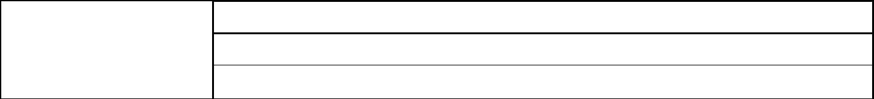
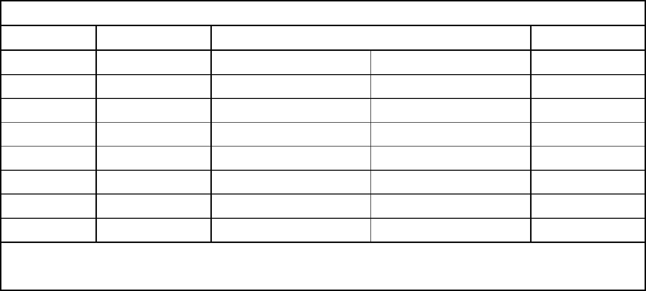
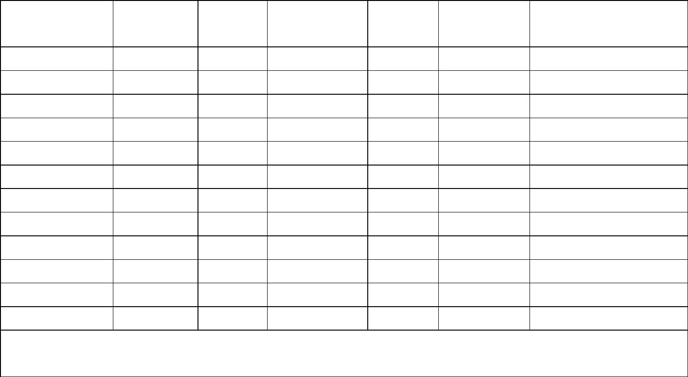
表 1
接线端子数及 进线电缆
钢管布线进
线口螺纹
M30×2
M30×2
M30×2
M36×2
M48×2
M48×2
M64×2
外形尺寸大小
A×B×C
接线盒规格
小小 M5
小 M5
M5
适用机座号 进线口数
规格
最大外径
Ф 25
Ф 25
Ф 25
Ф 35
Ф 42
Ф 42
Ф 50
63～71
80～100
112～132
160～180
200～225
200～225
250～280
250～280
315
单
单
单
单
单
单
单
双
双
双
单
双
三端子 M5
三端子 M5
六端子 M5
六端子 M6
六端子 M8
六端子 M8
六端子 M10
φ 135×90×165
φ 168×90×170
φ 206×102×165
φ 216×113×202
φ 258×120×232
φ 258×120×232
φ 320×202×340
φ 320×202×340
φ 417×222×478
φ 417×222×478
出口在主接线盒上
330X176X120
M6
M8
M8
M10
M10
六端子 M10 2XФ 42 2XM48×2
六端子 M16 2XФ 60 2XM64×2
六端子 M16 2XФ 68 2XM72×2
M16
M16
355
加热
160～355
两个端子 M5 Ф 20
三十端子排 2XФ 20
-
-
定子轴承测温 250～355
注：1）A×B×C尺寸位置见接线盒结构示意图；
2) 加热及定子承测温仅在定货有明确要求时提供。
表 2
标准配置的隔爆型葛兰型号及适应电缆
铠装葛兰
电缆型式
螺纹规格
M20X1.5
M25X1.5
M32X1.5
M40X1.5
M50X1.5
M63X1.5
无铠葛兰
电缆外径
标配机座号
加热 测温
H112～H132
——
内护套外径
φ 11.0～φ 14.3
φ 13～φ 20.2
φ 19.0～φ 26.5
φ 25.0～φ 32.5
φ 31.5～φ 44.4
φ 42.5～φ 56.3
φ 42.5～φ 56.3
外护套外径
φ 12.5～φ 20.5
φ 16.9～φ 26
φ 22.0～φ 33.0
φ 28.0～φ 41.0
φ 36.0～φ 52.6
φ 46.0～φ 65.3
φ 46.0～φ 65.3
φ 5～φ 14
φ 6～φ 16
φ 10～φ 22
φ 15～φ 28
φ 23～φ 36
φ 35～φ 48
φ 35～φ 48
H160～H180
H200～H225
H250～H280
2XM63X1.5 H315～H355
注：1、一般葛兰材质为黄铜镀镍，如需其他材质，请说明；
2、无特殊说明均按无铠葛兰配置，如采用铠装葛兰，请明确。
表 3
防爆葛兰
无铠葛兰；
（未注明则默认为配 铠装葛兰；
装格兰头）
葛兰，不配葛兰头;
接线盒结构示意图见图 1～图 4。
6

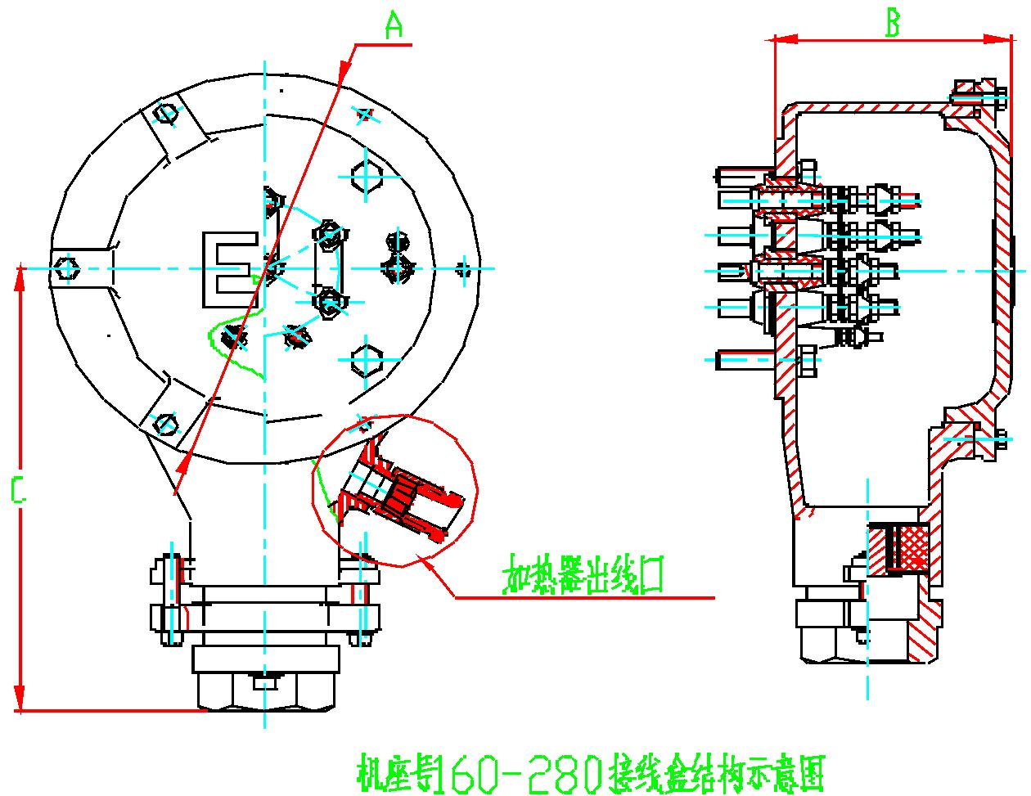
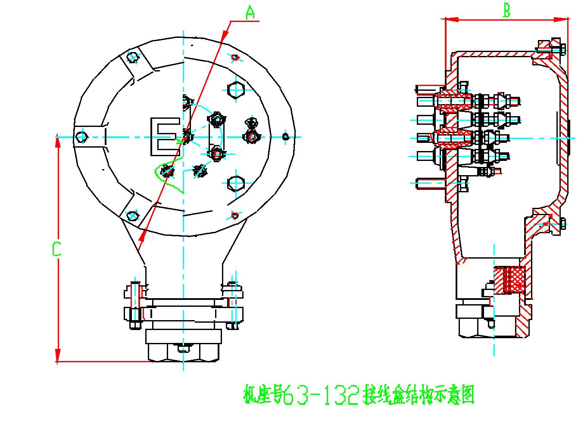
图 1
图 2
7

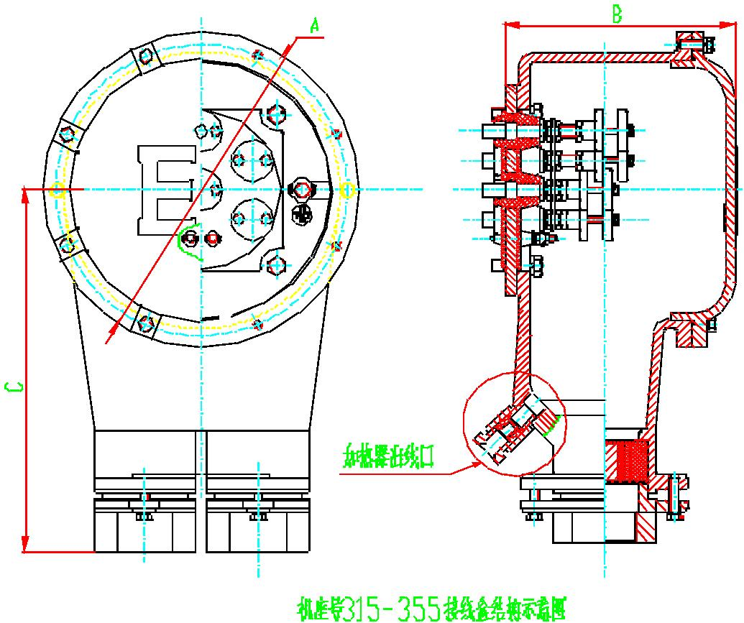
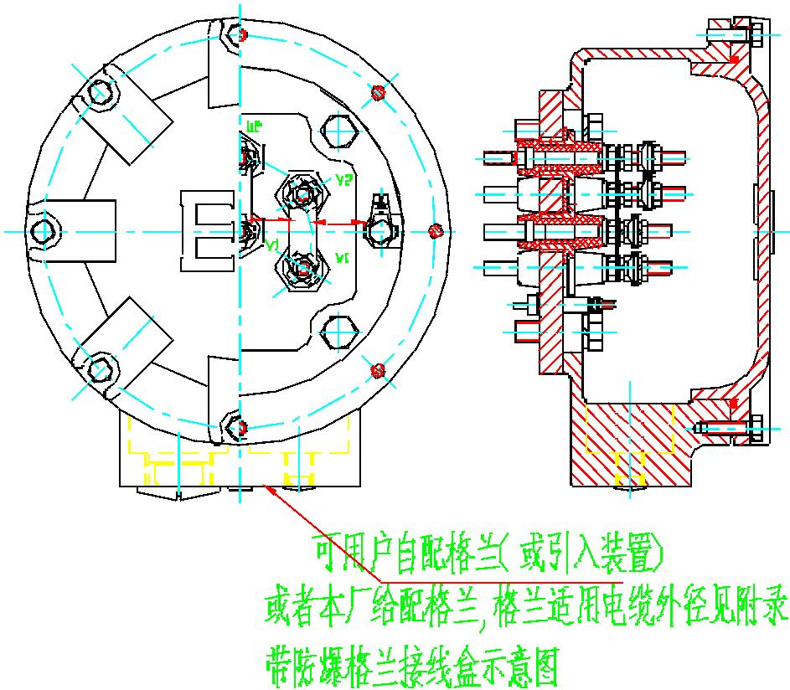
图 3
图 4
8

4. 使用条件
4.1. 使用的环境条件
最高环境空气温度随季节而变化，但不超过+45℃。如电动机在最高环境空气温度高
于+45℃使用时，由制造厂和用户协商。最低环境空气温度为-20℃，低于-20℃时由制造
厂和用户协商。
环境空气最大相对湿度为 95%，并有凝露。
有盐雾、油雾、霉菌及海水的影响。
有船舶正常营运中产生的冲击、振动。
倾斜摇摆
倾斜：±22.5º
摇摆：±22.5º。
可能同时发生横向和纵向倾斜。
4.2. 使用的电气条件
额定电压：
机座号 63～71电压为: 380V；
机座号 80～100,电压为: 380V、660V；
机座号 112～355,电压为: 380V、660V、380/660V；
额定频率：50Hz
工作制：S1工作制——连续工作制；
注：也可按用户要求的电压、频率进行特殊设计、制造。如 440V，60Hz。
5. 技术数据
5.1. 型谱
电动机机座号与功率及转速对应关系见表 4。
5.2. 振动
振动不超过表 5规定值。
表 4
9

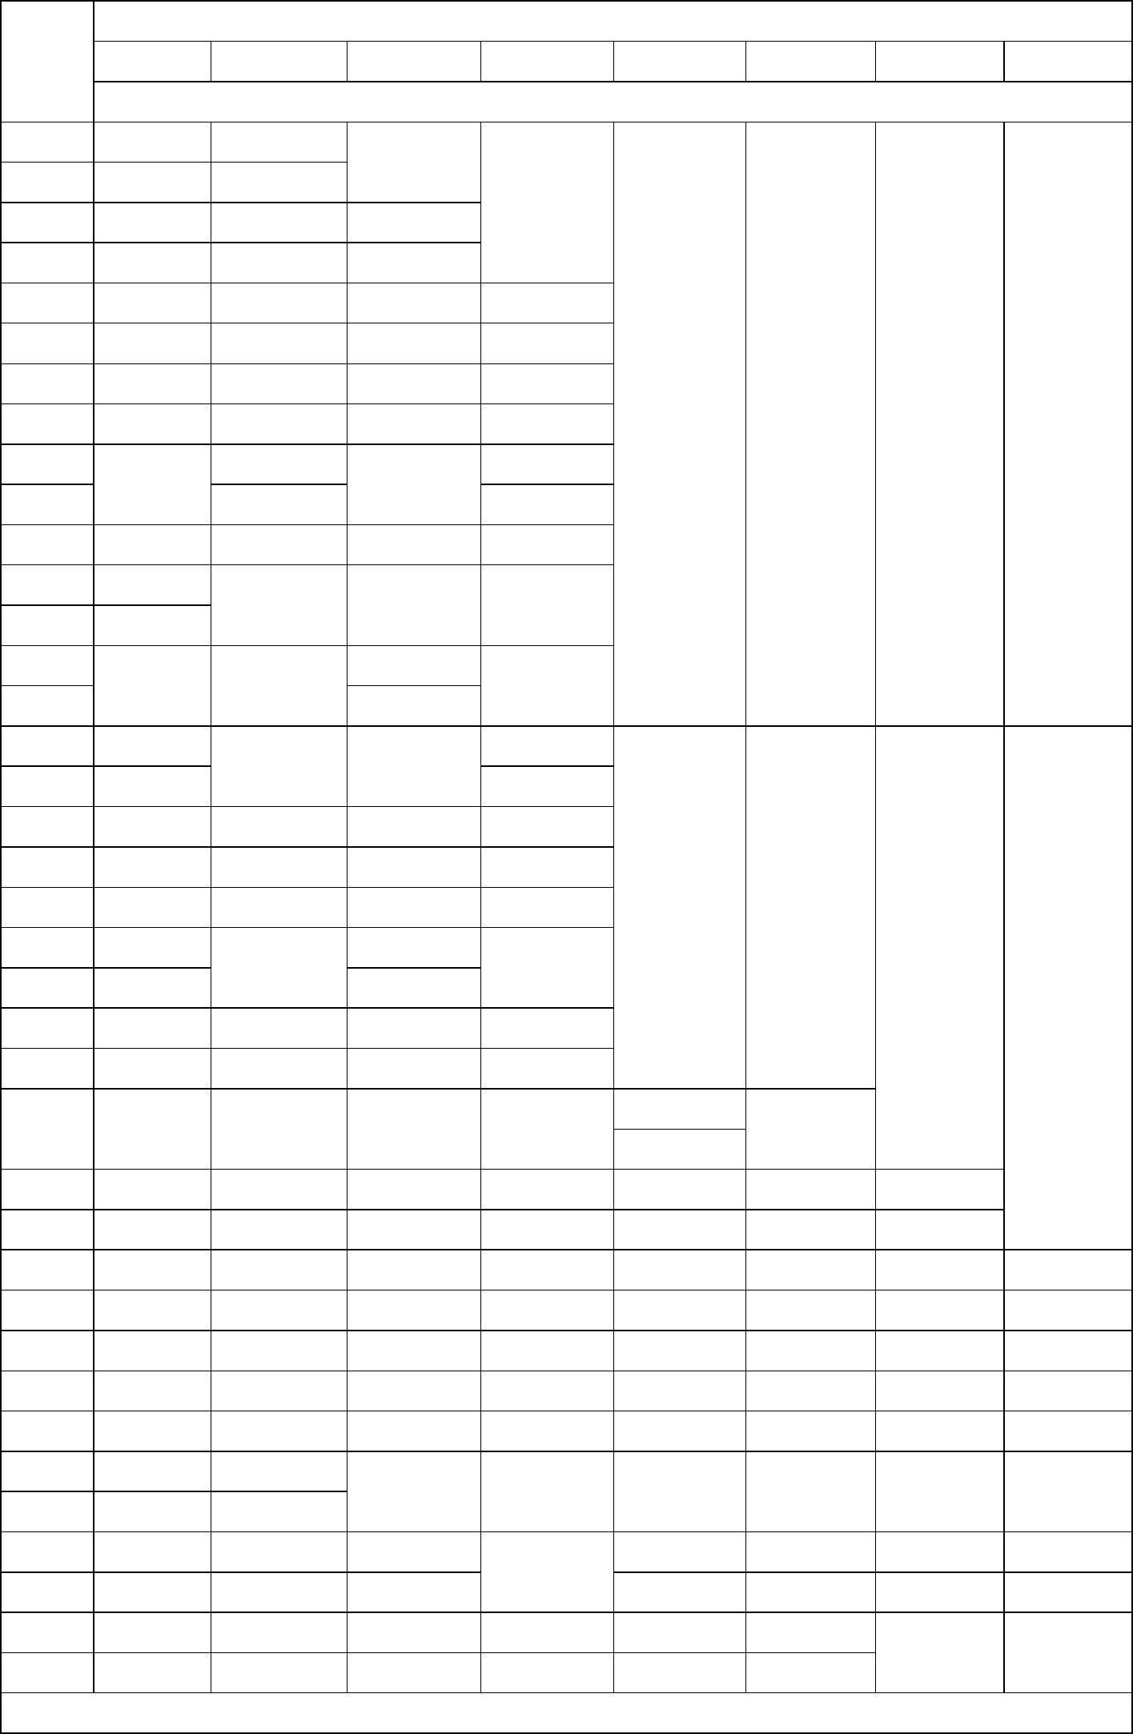
同 步 转 速 r/min
机座
号
3000
1500
1000
750
600
500
429
375
功 率 kW
63M1
63M2
71M1
71M2
80M1
80M2
90S
0.18
0.25
0.37
0.55
0.75
1.10
1.5
0.12
0.18
0.25
0.37
0.55
0.75
1.1
1.5
2.2
3
——
——
0.18
0.25
0.37
0.55
0.75
1.1
0.18
0.25
0.37
0.55
0.75
1.1
90L
2.2
——
——
——
——
100L1
100L2
112M
132S1
132S2
132M1
132M2
160M1
160M2
160L
180M
180L
200L1
200L2
225S
225M
3
1.5
2.2
3
4
4.
1.5
5.5
7.5
5.5
7.5
11
2.2
3
4
——
5.5
11
15
4
7.5
5.5
7.5
——
11
18.5
22
15
18.5
22
11
——
15
——
30
——
——
18.5
22
——
30
15
37
——
——
45
37.
45
——
30
18.5
22
18.5
(22)
30
250M
55
55
37
30
18.5
280S
280M
75
90
75
90
45
55
37
45
55
75
90
22
30
37
45
55
18.5
22
37
315S
110
110
75
45
30
22
30
37
315M
132
132
90
55
37
315L1
315L
160
160
110
75
45
185
185
315L2
355S1
355S2
355M1
355M2
355L1
355L2
200
200
132
160
110
132
90
(75)
75
55
75
45
55
(185)
(200)
(220)
250
(185)
(200)
(220)
250
(90)
(185)
(200)
(220)
250
110
132
90
90
75
90
160
110
132
160
110
(280)
315
(280)
315
(185)
160
132
110
(200)
(185)
注 1：带括号的为不优先推荐规格。注 2：S、M、L后面的数字 1、2分别代表同一机座号和转速下不同的功率。
10

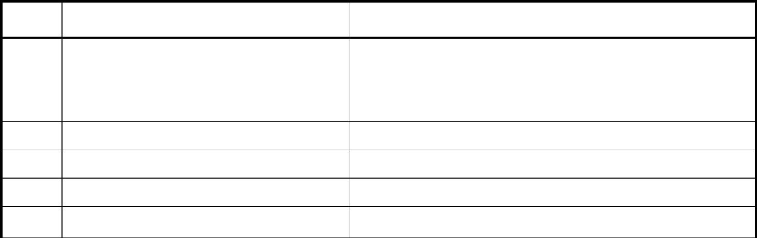
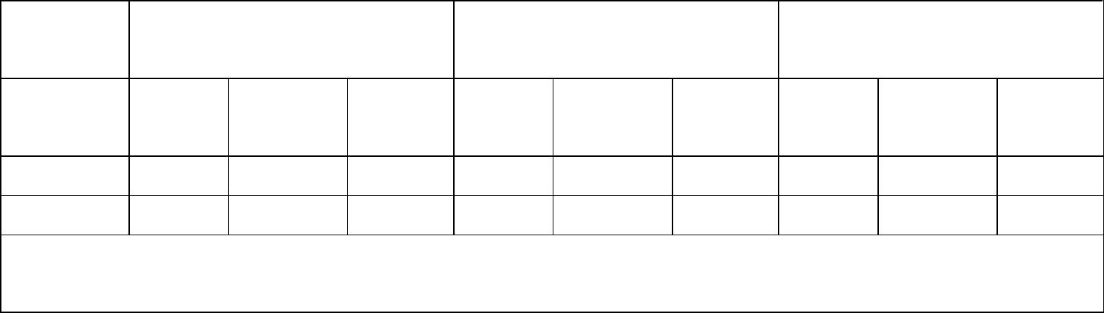
表 5
轴中心高
56≤H≤132
132≤H≤280
速度
H＞280
（mm）
位移
速度
加速度
位移
加速度
位移
速度
加速度
安装方式
2
2
2
（μ m） （mm/s） (m/s ) （μ m） （mm/s） (m/s ) （μ m） （mm/s） (m/s )
自由悬置
刚性安装
25
21
1．6
1．3
2．5
2．0
35
29
2．2
1．8
3．5
2．8
45
37
2．8
2．3
4．4
3．6
注 1:表中规定的限值均为 A级参数;
注 2:位移与速度,速度与加速度的接口频率分别为 10Hz和 250Hz。
5.3. 电气性能参数
电动机电气性能参数见表 6，且效率和功率因数是电压 380V,频率 50Hz时的标称值。
5.4. 性能容差
电动机电气性能保证值的容差见表 7。
表 7
序号
电
气
性
能
名
称
容
差
效率 η
1
额定功率在 150kW及以下
额定功率在 150kW以上
功 率 因 数 cos
堵转转矩倍数
-15%（1-η ）
-10%（1-η ）
2
3
4
5
-（1-cos）/6，最小绝对值 0.02,最大绝对值 0.07
25
保证值的 15 %, (经协议可超过+25%)
最大转矩倍数
保证值的 -10%
保证值的 +20%
堵转电流倍数
11

